PODER LOCAL – A minha freguesia e o meu concelho
Portugal é um país democrático, logo é o povo que escolhe os seus representantes para exercerem o poder local, nas eleições autárquicas, que se realizam de quatro em quatro anos.
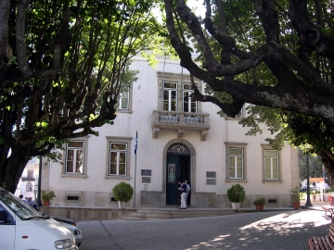
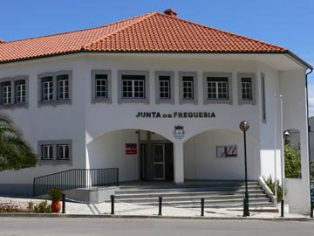

Município
___________________________

__________________________________
ASSEMBLEIA
MUNICIPAL
JUNTA
DE FREGUESIA
ASSEMBLEIA
DE FREGUESIA

Eleita pelos cidadãos com mais de 18 anos residentes na freguesia ou no município

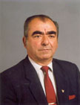
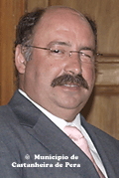
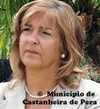

___________ ____________ _____________ __________ ___________ ___________

__________ _____________ _____________ ___________ __________ ___________
As fotos representam pessoas com cargos relevantes no concelho de Castanheira de Pera. Refere o seu nome e o cargo que ocupam.
FREGUESIA – É a parte mais pequena da divisão administrativa do país. Parcela de um concelho.

CONCELHO – É a divisão administrativa territorial do distrito. Cada concelho está dividido em freguesias.

A Junta de Freguesia e a Câmara Municipal são os órgãos com poder executivo. Por isso, são elas que se responsabilizam por pôr em prática as medidas necessárias ao bem-estar e conforto das populações.

A Junta de Freguesia é formada por um presidente, um secretário e um tesoureiro.

A Junta de Freguesia tem como funções:
- Conferir atestados de residência
- Conferir provas de vida;
- Zelar pelos bens públicos da freguesia (jardins, cemitérios, praças…);
- Informar e requerer à Câmara Municipal obras de interesse local.

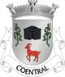

A Câmara Municipal é formada por um presidente, um vice-presidente e vários vereadores. Cada um dos vereadores é responsável por um sector – desporto, cultura, ambiente, obras, higiene, limpeza, etc.
Compete à Câmara Municipal:
- Construir instalações desportivas (pavilhões, piscinas, campos de futebol,…);
- Fazer o licenciamento de obras de construção civil;
- Construir escolas (infantários e do 1ºCiclo);
- Definir as áreas destinadas a habitações, à construção de fábricas, a parques desportivos, etc. – Plano Diretor Municipal;
- Construir e reparar estradas e caminhos;
- Instalar redes de saneamento, de distribuição da água e electricidade, fazer a recolha do lixo.

A Assembleia de Freguesia e a Assembleia Municipal são órgãos com poder deliberativo. Como tal discutem e apresentam propostas de solução para os problemas da freguesia ou do município. As eleições para as Juntas de Freguesia e para as Câmaras Municipais chamam-se eleições autárquicas.
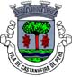
Brasão
De prata, com um castanheiro folhado e frutado de sua cor, saído de um terrado de verde, realçado de negro, cortado por três faixas ondadas de prata e de azul. O tronco do castanheiro acompanhado por dois rodízios de pás, em pala, de vermelho. Listel branco com os dizeres "Vila de Castanheira de Pera", a negro. Coroa mural de quatro torres, de prata.
Bandeira
Verde. Cordões de borlas de prata e verde. Haste e lança douradas.
Selo
Circular, tendo ao centro as peças das Armas sem indicação dos esmaltes. Em volta, dentro de círculos concêntricos, os dizeres "CÂMARA MUNICIPAL DE CASTANHEIRA DE PERA".
Como o castanheiro e o terrado são de verde, a Bandeira deve ser dessa cor. Quando destinada a cerimónias ou cortejos, a Bandeira é de seda e bordada, tendo a área de um metro quadrado.
Foi indicada a prata para o campo das Armas, por este metal, na heráldica, denotar humildade e riqueza.
O verde, que esmalta o castanheiro e o terrado, significa esperança e fé.
O negro, que realça o terrado, representa a terra e significa firmeza e honestidade.
A ribeira está representada tal como determinam as regras da heráldica: ondado em faixas de prata e azul. Este esmalte significa zelo, caridade e lealdade.
Os rodízios de pás, com que a força é transmitida às fábricas, são vermelhos, porque este esmalte, na heráldica, significa força e vida.

